DUM - Digitální Učební Materiál



Název školy : Střední odborné učiliště, Lišov
tř. 5. května 3
373 72 Lišov
IČO: 75050111 REDIZO: 651023599

Vzdělávací oblast : Strojírenské práce

Předmět : Matematika

Název a číslo DUMu : Výrazy s proměnnou, VY_32_INOVACE_A5_43

Anotace : Výrazy s proměnnou

Třída a datum ověření : 3AT, 23. 9. 2013

Autor : Mgr. Marie Benedová

Registrační číslo : CZ.1.07/1.5.00/34.1012
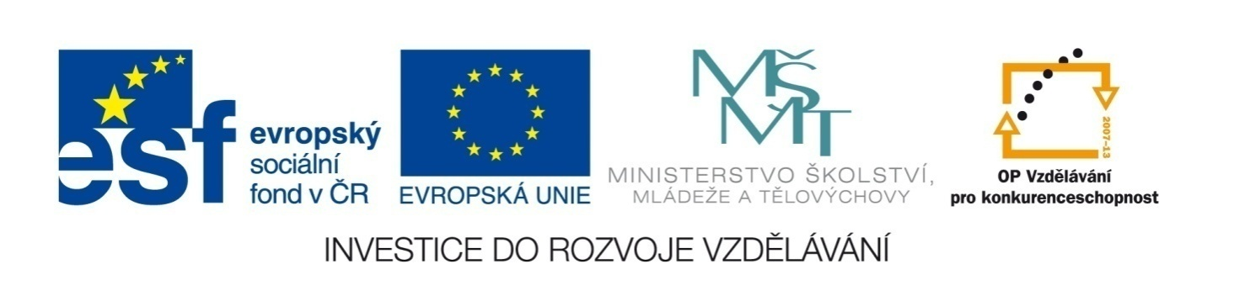
Tento projekt je spolufinancován Evropským sociálním fondem a státním rozpočtem České republiky.

- Zapište výrazem s proměnnou cenu jednotlivých nákupů:
Nákup | Vyjádření ceny nákupu výrazem v Kč
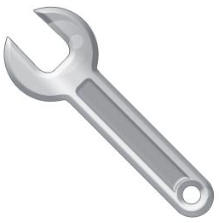 | Slovy: | jeden klíč
 | Výraz: | 1 ∙ k
 | Zjednodušený výraz: | k
 | Slovy: | dva klíče
 | Výraz:
 | Zjednodušený výraz:
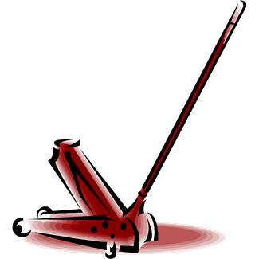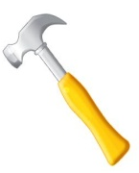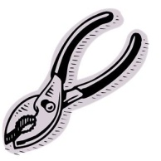 | Slovy: | hever, kladívko a kleště
 | Výraz:
 | Zjednodušený výraz:
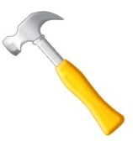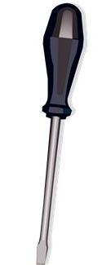 | Slovy: | kladívko a šroubovák
 | Výraz:
 | Zjednodušený výraz:
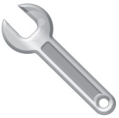 | Slovy:
 | Výraz:
 | Zjednodušený výraz:
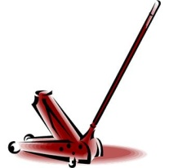  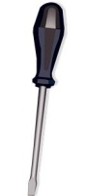  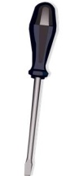 | Slovy:
 | Výraz:
 | Zjednodušený výraz:
- Zapište jako výraz
číslo o 1 menší než a |  | rozdíl čísel t a u
číslo o 8 větší než b |  | druhá mocnina čísla s
součet čísel c a d |  | číslo o 9 větší než w
součin čísel k a l |  | součet čísel f a g
rozdíl čísel o a p |  | druhá mocnina čísla z
číslo o 3 větší než e |  | číslo o 7 menší než y
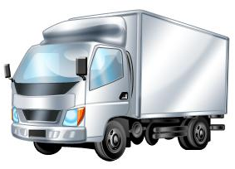
3) Zapište výrazem s proměnnou hmotnost auta s nákladem, víte-li, že hmotnost auta je x a náklad váží 3 700 kg.
auto
náklad
dohromady
Auto s nákladem váží kg.
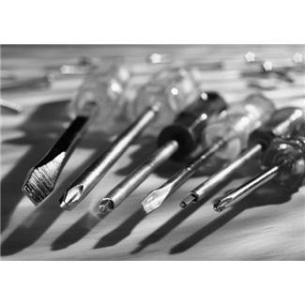
4) Do autodílny objednali x krabic se šroubováky. V každé krabici je 30 šroubováků. Kolik mají objednáno šroubováků? Sestavte výraz.
krabic
šroubováků v 1 krabici
celkem šroubováků
Do autodílny mají objednáno celkem šroubováků.

Jak se změní výraz, odeberou-li po přijetí zboží
automechanici z každé krabice 5 šroubováků?
Jak se změní výraz, odeberou-li automechanici potom
celé tři krabice?

5) Mechanici prováděli technické kontroly vozidel. V srpnu přijali x aut, v září jich přijali dvakrát více. Kontrola jednoho auta trvala 30 minut. Zapište jako výrazy množství zkontrolovaných aut a dobu kontrol za celý měsíc.
srpen | x |  | 30 ∙ x
září
celkem

- Zapište výrazem s proměnnou cenu jednotlivých nákupů:
Nákup | Vyjádření ceny nákupu výrazem v Kč
 | Slovy: | jeden klíč
 | Výraz: | 1 ∙ k
 | Zjednodušený výraz: | k
 | Slovy: | dva klíče
 | Výraz: | 2 ∙ k
 | Zjednodušený výraz: | 2k
 | Slovy: | hever, kladívko a kleště
 | Výraz: | 1 ∙ h + 1 ∙ l + 1 ∙ t
 | Zjednodušený výraz: | h + l + t
 | Slovy: | kladívko a šroubovák
 | Výraz: | 1 ∙ k + 1 ∙ š
 | Zjednodušený výraz: | k + š
 | Slovy: | klíč a dvoje kleště
 | Výraz: | 1 ∙ k + 2 ∙ t
 | Zjednodušený výraz: | k + 2t
 | Slovy: | dva šroubováky a dva hevery
 | Výraz: | 2 ∙ š + 2 ∙ h
 | Zjednodušený výraz: | 2š + 2h
- Zapište jako výraz
číslo o 1 menší než a | a - 1 | rozdíl čísel t a u | t - u
číslo o 8 větší než b | b + 8 | druhá mocnina čísla s | s²
součet čísel c a d | c + d | číslo o 9 větší než w | w + 9
součin čísel k a l | k + l | součet čísel f a g | f + g
rozdíl čísel o a p | o - p | druhá mocnina čísla z | z²
číslo o 3 větší než e | e + 3 | číslo o 7 menší než y | y - 7
3) Zapište výrazem s proměnnou hmotnost auta s nákladem, víte-li, že hmotnost auta je x a náklad váží 3 700 kg.
auto | x
náklad | 3 700 kg
dohromady | x + 3700
Auto s nákladem váží x + 3700 kg.
4) Do autodílny objednali x krabic se šroubováky. V každé krabici je 30 šroubováků. Kolik mají objednáno šroubováků? Sestavte výraz.
krabic | x
šroubováků v 1 krabici | 30
celkem šroubováků | x ∙ 30
Do autodílny mají objednáno celkem x ∙ 30 šroubováků.
Jak se změní výraz, odeberou-li po přijetí zboží
automechanici z každé krabice 5 šroubováků?
x ∙ (30 - 5) = x ∙ 25
Jak se změní výraz, odeberou-li automechanici potom
celé tři krabice?
25 ∙ (x - 3)

5) Mechanici prováděli technické kontroly vozidel. V srpnu přijali x aut, v září jich přijali dvakrát více. Kontrola jednoho auta trvala 30 minut. Zapište jako výrazy množství zkontrolovaných aut a dobu kontrol za celý měsíc.
srpen | x |  | 30 ∙ x
září | 2 ∙ x |  | 30 ∙ 2 ∙ x = 60 ∙ x
celkem | 2 ∙ x + x = 3 ∙ x |  | 30 ∙ 3 ∙ x = 90 ∙ x

1. MICROSOFT. OFFICE [online]. [cit. 20.09.2013]. Dostupný na WWW: http://office.microsoft.com/cs-cz/images/results.aspx?qu=kl%C3%AD%C4%8D&ex=1#ai:MC900441282|
2. MICROSOFT. OFFICE [online]. [cit. 20.09.2013]. Dostupný na WWW: http://office.microsoft.com/cs-cz/images/results.aspx?qu=hever&ex=1#ai:MC900371388|
3. MICROSOFT. OFFICE [online]. [cit. 20.09.2013]. Dostupný na WWW: http://office.microsoft.com/cs-cz/images/results.aspx?qu=kladivo&ex=1#ai:MC900441278|
4. MICROSOFT. OFFICE [online]. [cit. 20.09.2013]. Dostupný na WWW: http://office.microsoft.com/cs-cz/images/results.aspx?qu=kle%C5%A1t%C4%9B&ex=1#ai:MC900182966|
5. MICROSOFT. OFFICE [online]. [cit. 20.09.2013]. Dostupný na WWW: http://office.microsoft.com/cs-cz/images/results.aspx?qu=%C5%A1roubov%C3%A1k&ex=1#ai:MC900397704|
6. MICROSOFT. OFFICE [online]. [cit. 20.09.2013]. Dostupný na WWW: http://office.microsoft.com/cs-cz/images/results.aspx?qu=auto&ex=1#ai:MC900441741|
7. MICROSOFT. OFFICE [online]. [cit. 20.09.2013]. Dostupný na WWW: http://office.microsoft.com/cs-cz/images/results.aspx?qu=%C5%A1roubov%C3%A1ky&ex=1#ai:MP900387116|
8. MICROSOFT. OFFICE [online]. [cit. 20.09.2013]. Dostupný na WWW: http://office.microsoft.com/cs-cz/images/results.aspx?qu=krabice&ex=1#ai:MP900448545|

